МИНИСТЕРСТВО ТРУДА И ЗАНЯТОСТИ
ИРКУТСКОЙ ОБЛАСТИ
ул. Желябова, 8-а, г. Иркутск, 664011
тел. (3952) 33-61-85, факс (3952) 33-45-98 e-mail: szn-irkobl@mail.ru
__________________________________________________________________

Итоги областного конкурса детского рисунка «Охрана труда глазами детей» в 2019 году

Конкурс проводился в соответствии с Положением, утвержденным приказом министерства труда и занятости Иркутской области от 24 октября 2019 года № 52-мпр.
Целями и задачами конкурса являются:
1) привлечение внимания общественности к проблемам производственного травматизма и его профилактике, начиная с раннего возраста;
2) формирование осознанного отношения подрастающего поколения к вопросам безопасности труда и сохранения своего здоровья;
3) воспитание у детей и подростков уважительного отношения к труду и охране труда;
4) развитие интеллектуальных и творческих способностей детей, их воображения и духовного мира.
Всего на конкурс поступило 396 работ, в том числе 169 работ от участников возрастной категории 7-9 лет, 227 работ от участников возрастной категории 10-14 лет. Участие в конкурсе приняли 179 образовательных организаций Иркутской области из 36 муниципальных образований региона.
Состав конкурсной комиссии утвержден распоряжением министерства труда и занятости от 12 декабря 2019 года в количестве 9 чел. В состав комиссии включены представители министерства образования Иркутской области, министерства труда и занятости Иркутской области, ГИТ Иркутской области, министерства культуры и архивов Иркутской области, преподаватели Государственного бюджетного профессионального образовательного учреждения Иркутского областного художественного колледжа им. И.Л. Копылова в количестве 3 чел.
Отбор победителей и призеров осуществлялся в соответствии с 3 критериями оценки: содержательность (от 1 до 3 баллов), оригинальность сюжета и композиции (от 1 до 5 баллов), художественный уровень и качество исполнения (от 1 до 10 баллов).

Победителями конкурса стали:

Призовое место/ название рисунка |  | Рисунок | ФИО участника, возраст, наименование образовательного учреждения
Возраст от 7 до 9 лет (включительно)
I место  «Волк, каску не забудь – и всегда здоровым будь!» | 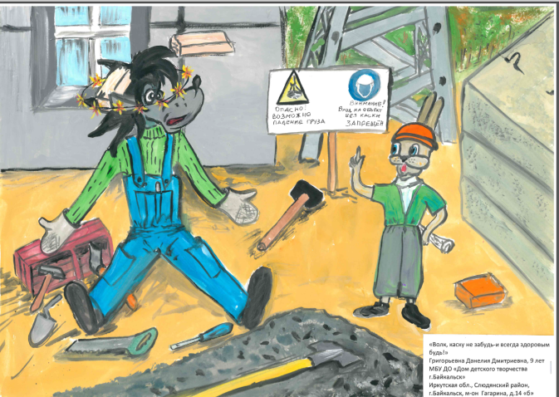 |  | Григорьева Данелия Дмитриевна  9 лет  Муниципальное бюджетное учреждение дополнительного образования «Дом детского творчества г. Байкальска»
II место «Безопасность прежде всего» | 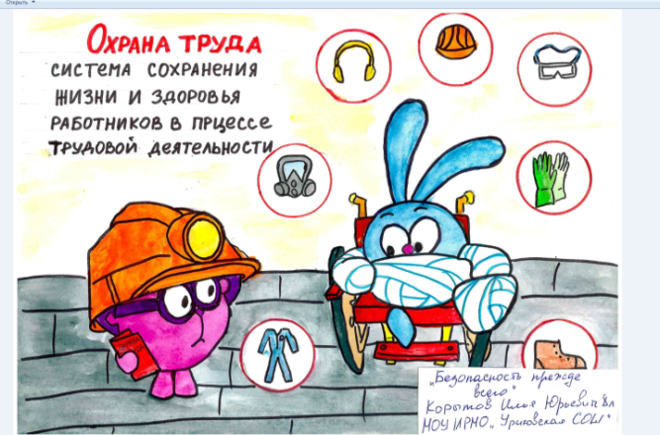 |  | Корытов Илья Юрьевич  8 лет  Муниципальное общеобразовательное учреждение  Иркутского районного муниципального образования  «Уриковская средняя общеобразовательная школа»
III место  «Труд и миньоны» | 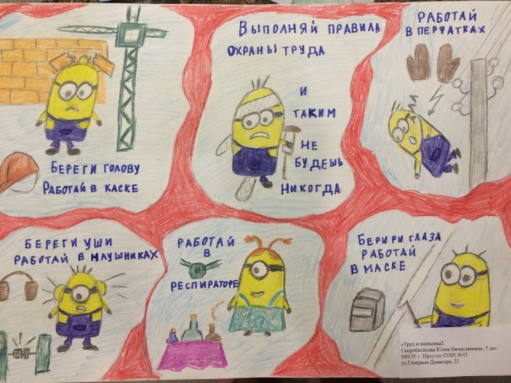 |  | Скоробогатова Юлия Вячеславовна  7 лет  Муниципальное  бюджетное общеобразовательное учреждение  города Иркутска «Средняя общеобразовательная школа № 42»

Призовое место/ название рисунка | Рисунок | ФИО участника, возраст, наименование образовательного учреждения
Возраст от 10 до 14 лет (включительно)
I место  «Уборка снега с крыши» | 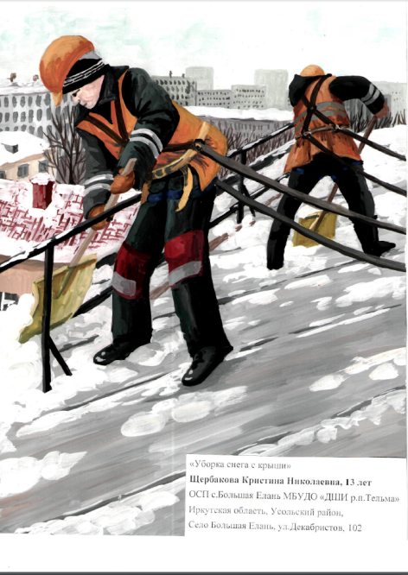 | Щербакова Кристина Николаевна  13 лет  Обособленное структурное подразделение в селе Большая Елань муниципального бюджетного  учреждения  дополнительного образования «Детская школа искусств рабочего поселка Тельма»
II место  «Охрана труда – твой ангел хранитель!» | 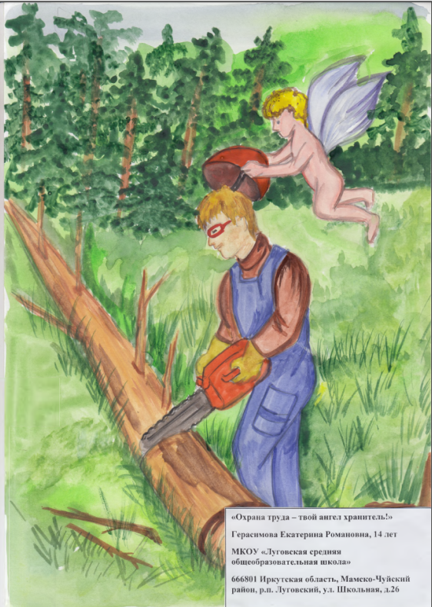 | Герасимова Екатерина Романовна  14 лет  Муниципальное  казённое общеобразовательное учреждение  «Луговская средняя общеобразовательная школа»
III место  «На стройке без каски ходить опасно» | 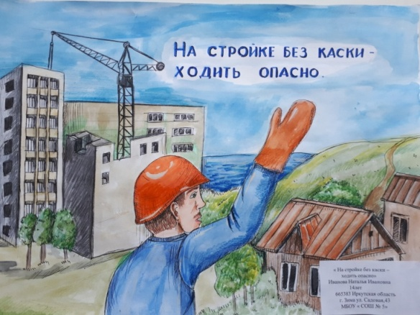 | Иванова Наталья Ивановна  14 лет  Муниципальное  бюджетное общеобразовательное учреждение  «Средняя общеобразовательная школа № 5» г. Зима

